ОАО «Северное Молоко»

«Утверждаю»

Генеральный директор
Ночевка А.А. __________________

Дата ______________

NT Техническое задание
Наименование работ: Выполнение отделочных работ на объекте Реконструкция основного производственного корпуса завода ОАО «Северное Молоко», расположенного по адресу
Вологодская обл., г. Грязовец, ул. Соколовская д.59.

«Подготовил»
Инженер0проектировщик Садовая Е.В. 16.05.2019

«Согласовано»
Руководитель Проекта Муртазаев Х.Х.

Инженер Проекта Верховцев Н.А.

г. Грязовец
2019 г.

СОДЕРЖАНИЕ

1.1. ИНСТРУКЦИИ ДЛЯ УЧАСТНИКОВ ТЕНДЕРА
А) ВВЕДЕНИЕ
Б) УЧАСТНИКИ ПРОЕКТА
В) ОБЪЕМ РАБОТ И ТРЕБОВАНИЯ ЗАКАЗЧИКА
Г) ПРОВЕДЕНИЕ ТЕНДЕРА
Д) ПРЕДОСТАВЛЕНИЕ ТЕНДЕРНОГО ПРЕДЛОЖЕНИЯ
Е) РАЗЪЯСНЕНИЯ ТЕНДЕРНОЙ ДОКУМЕНТАЦИИ
Ж) ПОСЕЩЕНИЕ ОБЪЕКТА
З) ОЦЕНКА ТЕНДЕРНОГО ПРЕДЛОЖЕНИЯ
И) ПРОЕКТ ДОГОВОРА

Уведомление о Заинтересованности

объект: Основной производственный корпус завода ОАО «Северное Молоко» и одноэтажный склад упаковки, расположенные по адресу г. Грязовец, ул. Соколовская, 59.

Вниманию Генерального директора ОАО «Северное Молоко» Ночёвки Антона Алексеевича

Пакет Работ: ВЫБОР ОРГАНИЗАЦИИ ПО отделочным работам 1ГО ЭТАПа.

Настоящим подтверждаем получение приглашения от “ 21 “ мая 2019г. для участия в подготовке КОММЕРЧЕСКОГО ПРЕДЛОЖЕНИЯ, а также приложений к нему, составляющие пакет тендерной документации на выполнение вышеуказанных работ и подтверждаем наше намерение представить КОММЕРЧЕСКОЕ ПРЕДЛОЖЕНИЕ в сроки, указанные в Приглашении на участие в ТЕНДЕРЕ.
Мы заявляем, что полученная в ходе проведения тендера информация (при любом исходе тендера) не будет нами передана третьим сторонам, за исключением случаев, предусмотренных законодательством РФ.
Мы подтверждаем, что в случае признания нашей компании победителем тендера, мы готовы принять все существенные положения прилагаемого к тендерной документации проекта договора.

Подпись: ______________________

Должность: ______________________

Компания: ______________________

Дата: ______________________

1.1 ИНСТРУКЦИИ УЧАСТНИКАМ ТЕНДЕРА
А) ВВЕДЕНИЕ
ОАО «Северное Молоко» приглашает Вас принять участие в тендере по отделочным работам 1ГО ЭТАПА.
Объект строительства представляет собой действующую производственную площадку по производству молочных продуктов. Производственная площадка предприятия расположена на юго-восточной окраине города Грязовца и занимает 4,7 га. Производственная мощность предприятия по переработке молока на данный момент времени составляет от 200 до 400 тонн. Планируется провести полную реконструкцию предприятия в несколько этапов в период до конца 2020г.
В настоящее время проводится реконструкция основного производственного корпуса завода, включающая в себя строительство новых производственных помещений:
- Участок приемки молока.
- Участок маслоцеха.
- Участок централизованной мойки CIP для оборудования приемки и маслоцеха.
- Склад маслоцеха.
- Участок по подготовке ледяной воды.
Общая площадь новых производственных помещений 1 этапа около 2250м2.
При подаче предложения на тендер строительная компания может предложить 2 варианта коммерческого предложения:
- На основе заложенных в проект материалов и решений. (обязательное предоставление).
- На основе альтернативных материалов (проектных решений), позволяющих провести оптимизацию стоимости данного пакета работ, но без существенного снижения качества.
Гарантийный срок на выполненные работы и материалы составляет 5 лет. Начало гарантийного срока исчисляется с даты полного исполнения обязательств по договору за исключением гарантийных обязательств и подписания соответствующего акта.

Максимальный срок реализации указанных ниже работ до 20 июня 2019г.
Дополнительная проектная информация будет предоставлена в случае заинтересованности Участника тендера после получения уведомления о заинтересованности.
Б) ОСНОВНЫЕ УЧАСТНИКИ ПРОЕКТА.
- Заказчик ОАО «Северное Молоко», Россия, производственная площадка г. Грязовец
- Управление проектом – команда проекта от Заказчика во главе с руководителем проекта
- Управление действующим производством и приемка результатов работ в эксплуатацию – Техническая служба и администрация действующего предприятия
- Проектирование – ООО «КИП», г. Вологда
- Технический надзор и выполнение функций Генерального Подрядчика – ОАО «Северное Молоко»
- Подрядчики по выполнению строительно-монтажных работ и поставке технологического оборудования, имеющие прямой контракт с ОАО «Северное Молоко»

В) ОБЪЕМ РАБОТ и ТРЕБОВАНИЯ ЗАКАЗЧИКА
В требуемый объём работ входит:
Внутренние цокольные балки:
В проекте присутствуют 2 вида цокольных балок: с откосом – 400 мм и без откоса – 1000 мм.
Работа заключается в покрытии грунтовкой глубокого проникновения с последующей облицовкой поверхности плиткой – EURO CERAMIC, керамический гранит Y1GC0105. Стык между сэндвич-панелью и плиткой должен быть обработан герметиком U-SEAL или SikaFlex.
Также есть места цокольных балок, которые необходимо доработать, а именно:
- осуществить доливку внутренних цокольных балок;
- выполнить скос цокольной балки.
Материал (плитка - EURO CERAMIC (цвет - керамический гранит Y1GC0105)) предоставляет Заказчик.
Цена должна быть указана за 1 м².

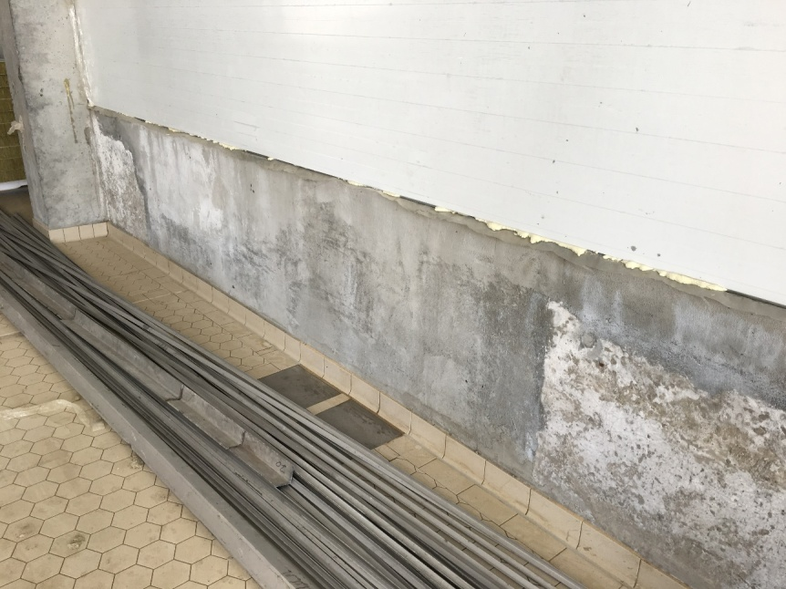
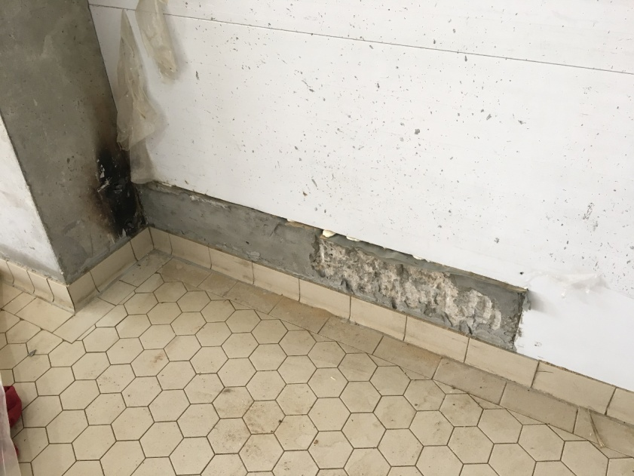
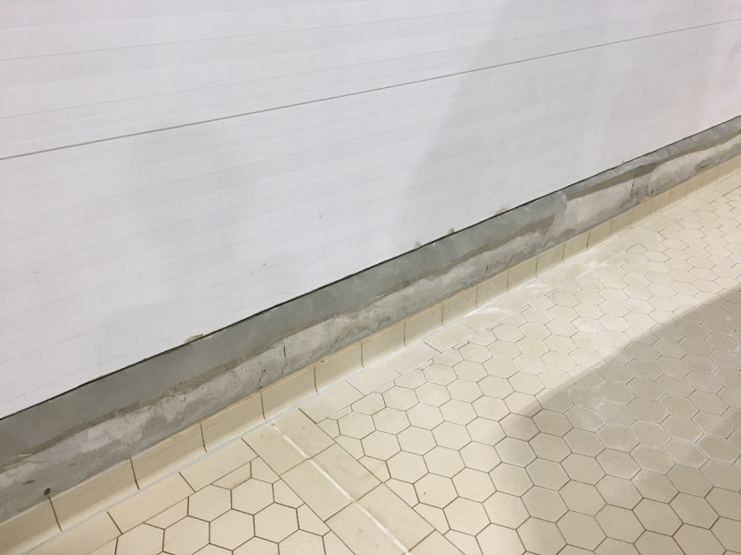
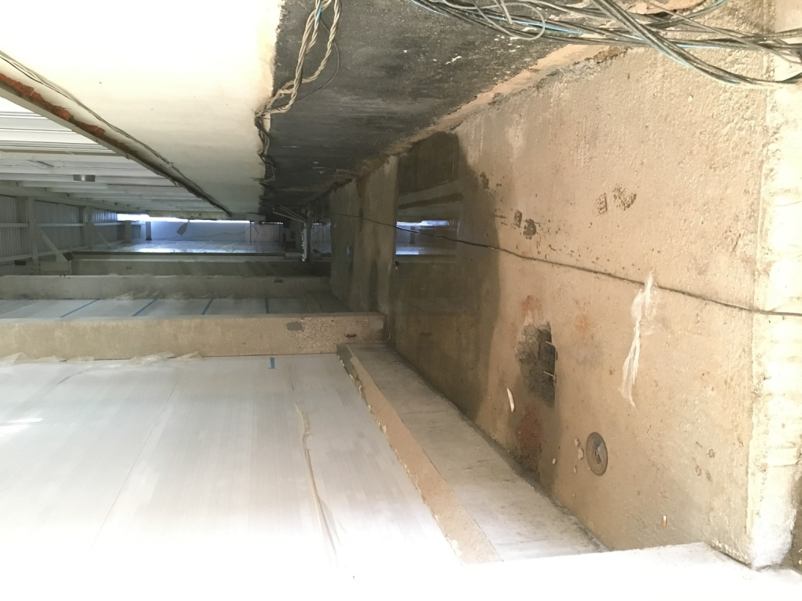

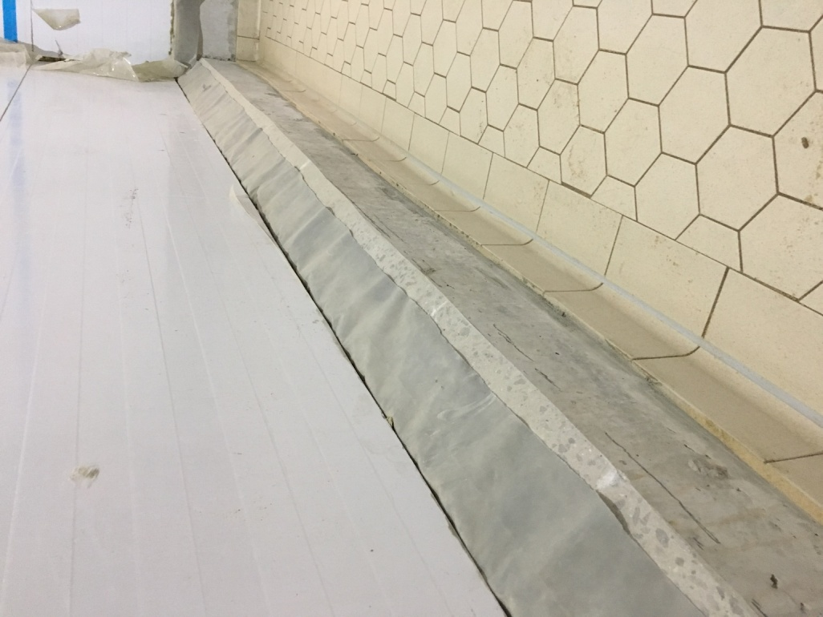
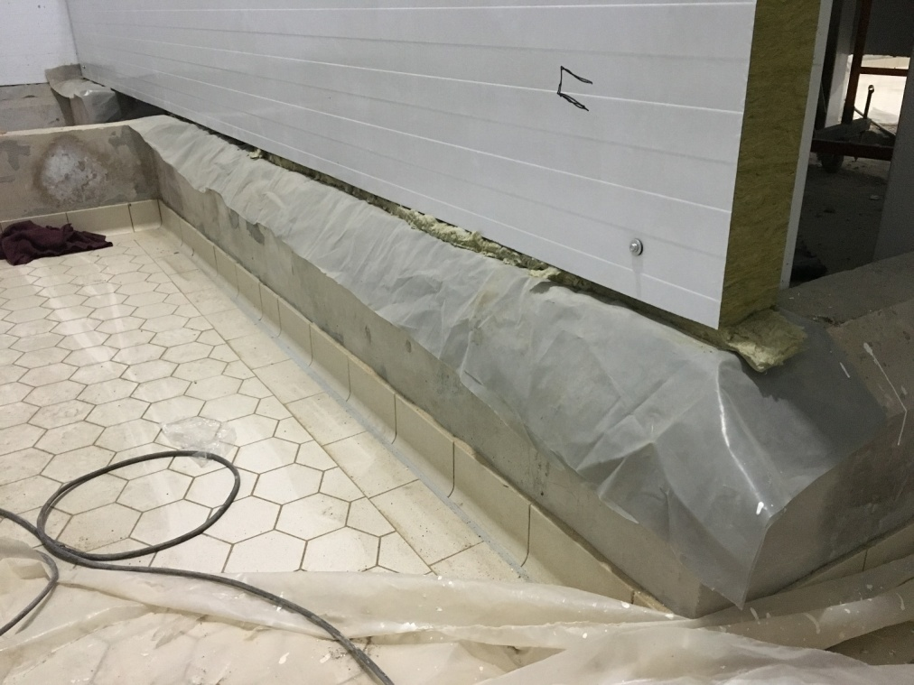

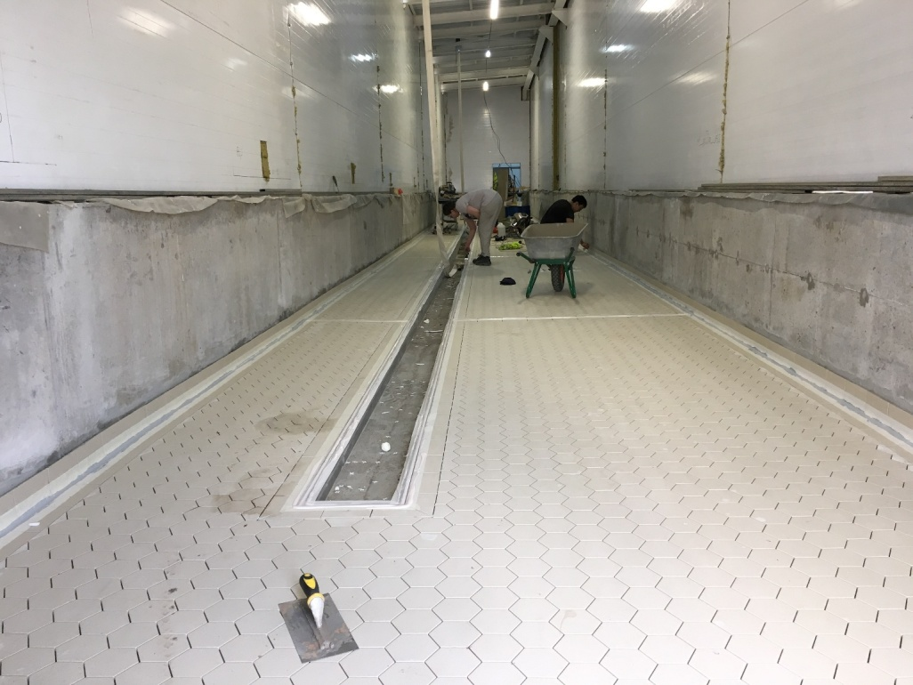

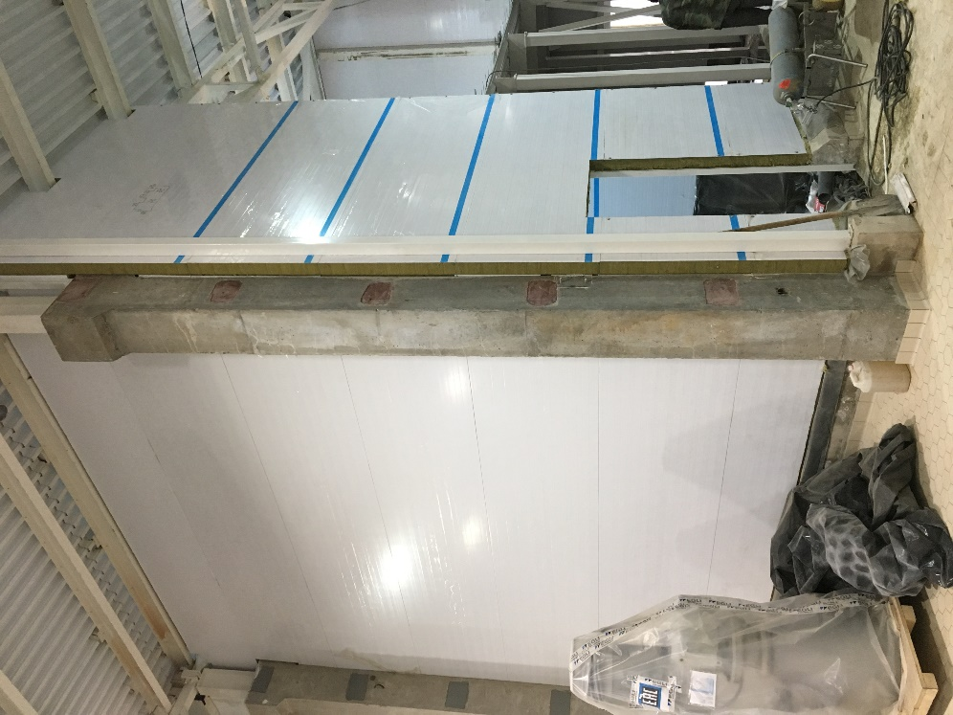
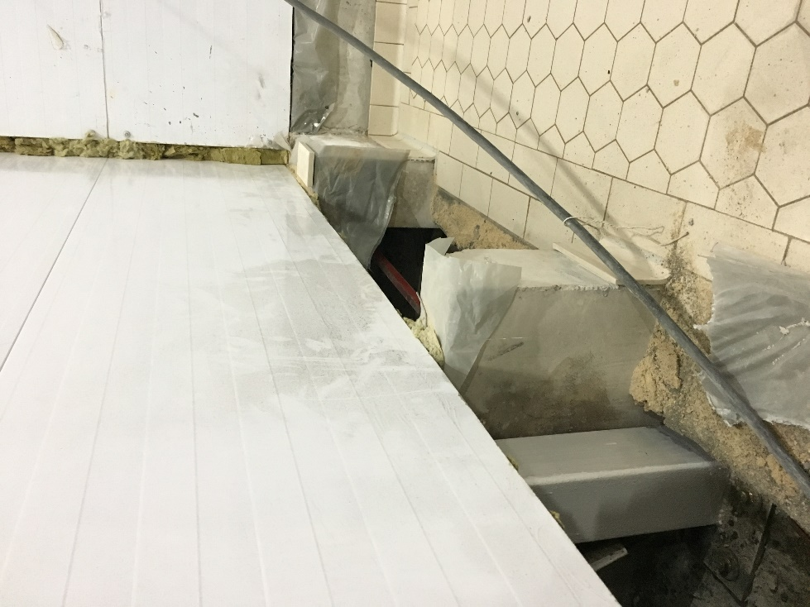
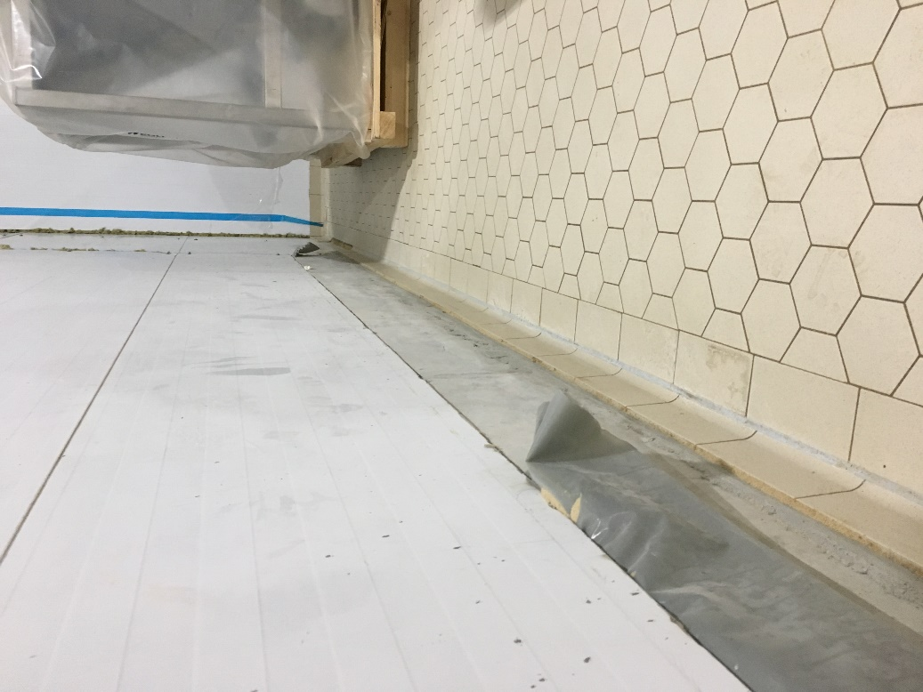
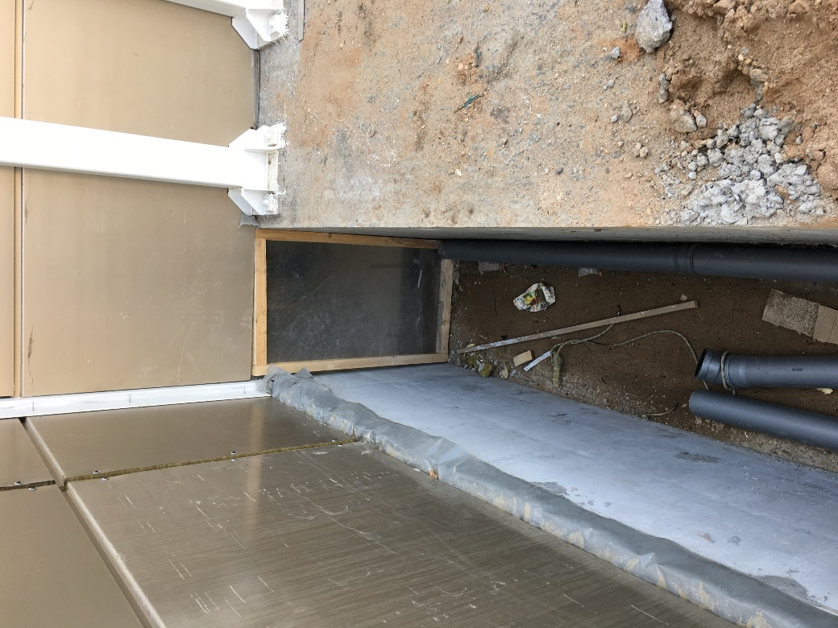

Колонны:
Существует 2 варианта отделки 6-метровых колонн.
Работа заключается в покрытии грунтовкой глубокого проникновения с последующей облицовкой поверхности плиткой – EURO CERAMIC, керамический гранит Y1GC0105. Обрамление углов колонн выполнить полированным уголком из нержавеющей стали. Стык между сэндвич-панелью и плиткой должен быть обработан герметиком U-SEAL или SikaFlex.
Цена должна быть указана за 1 м².
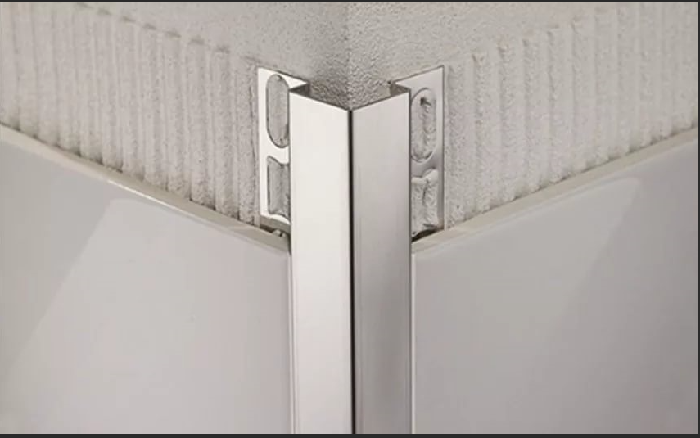

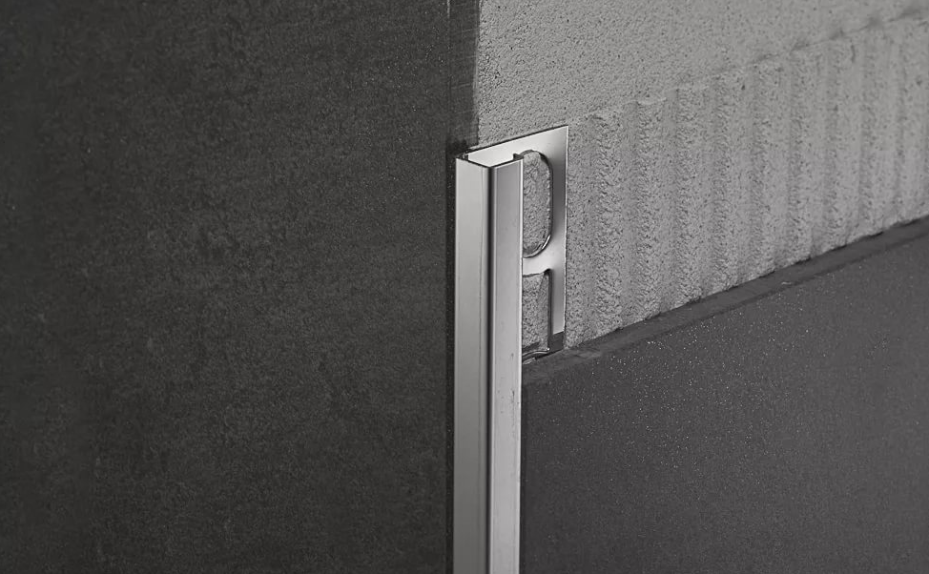

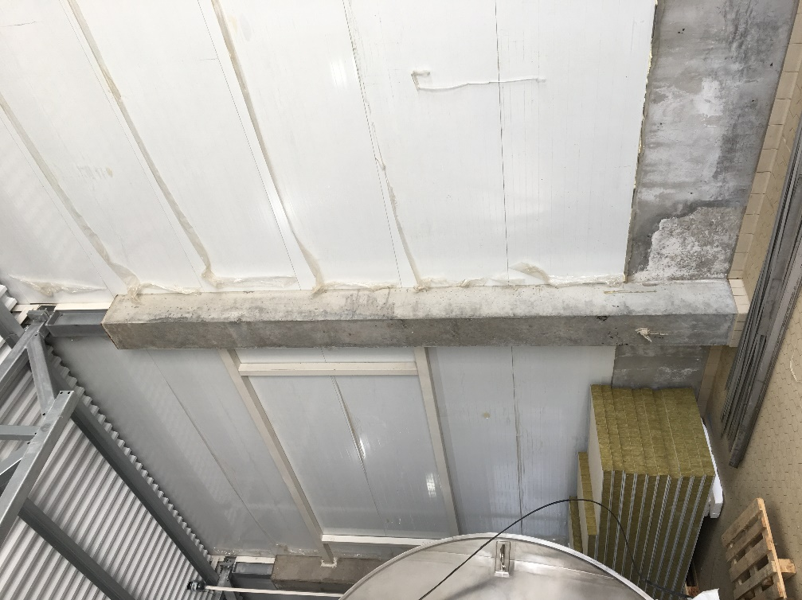
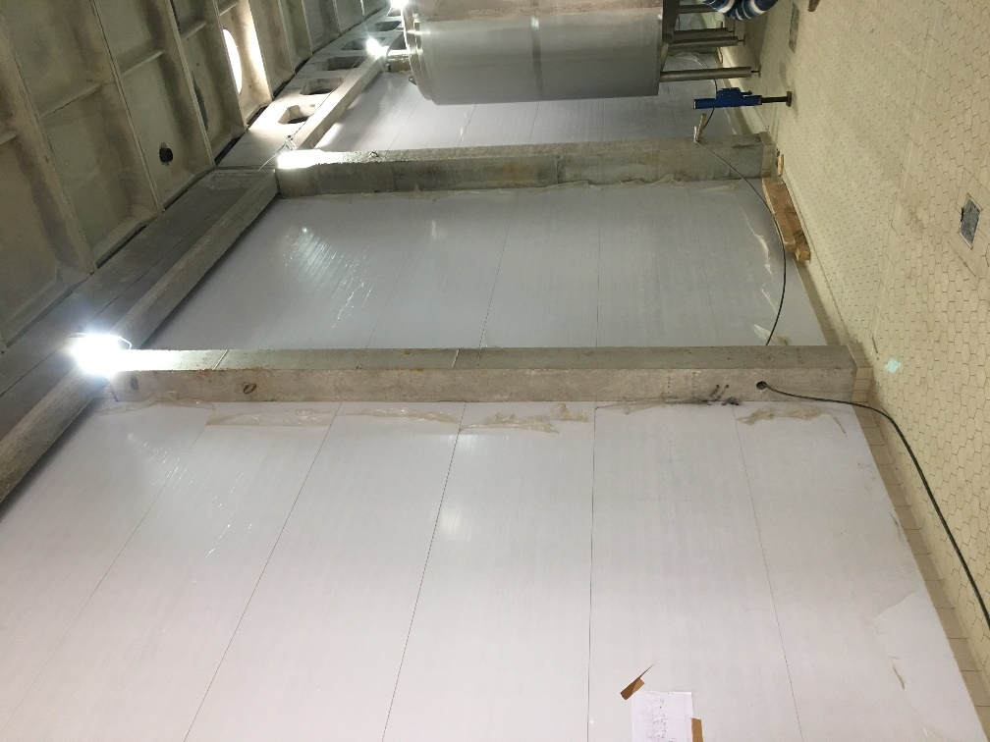

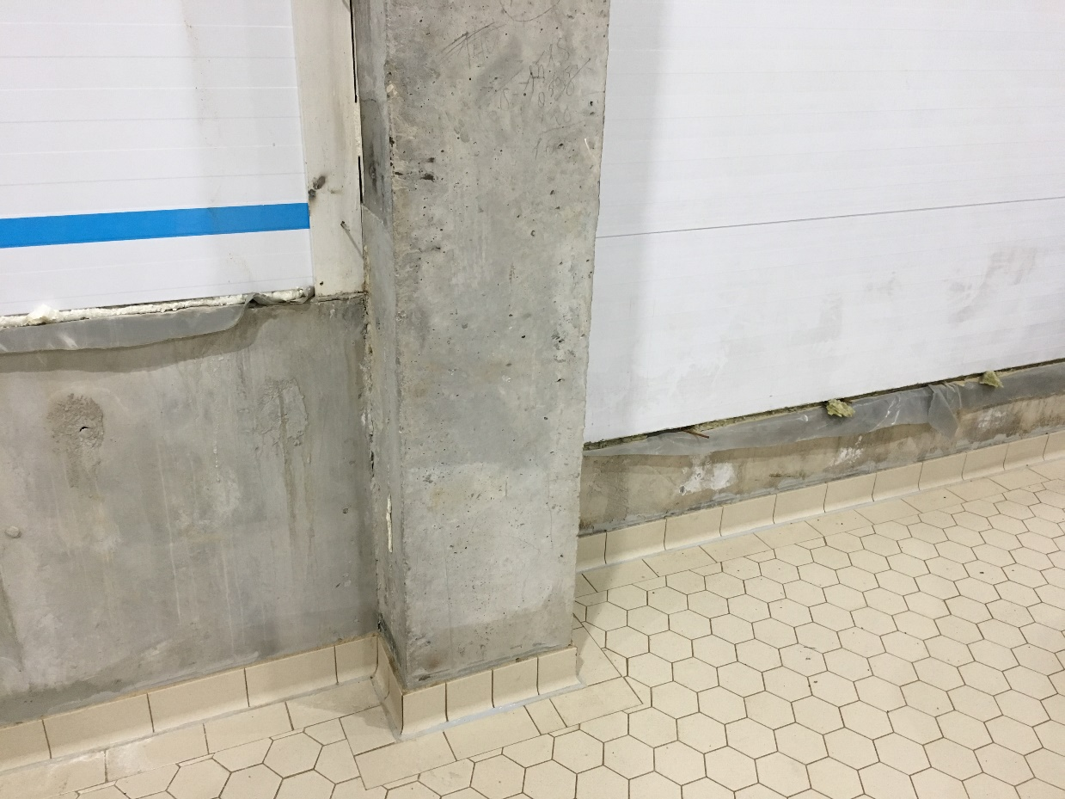

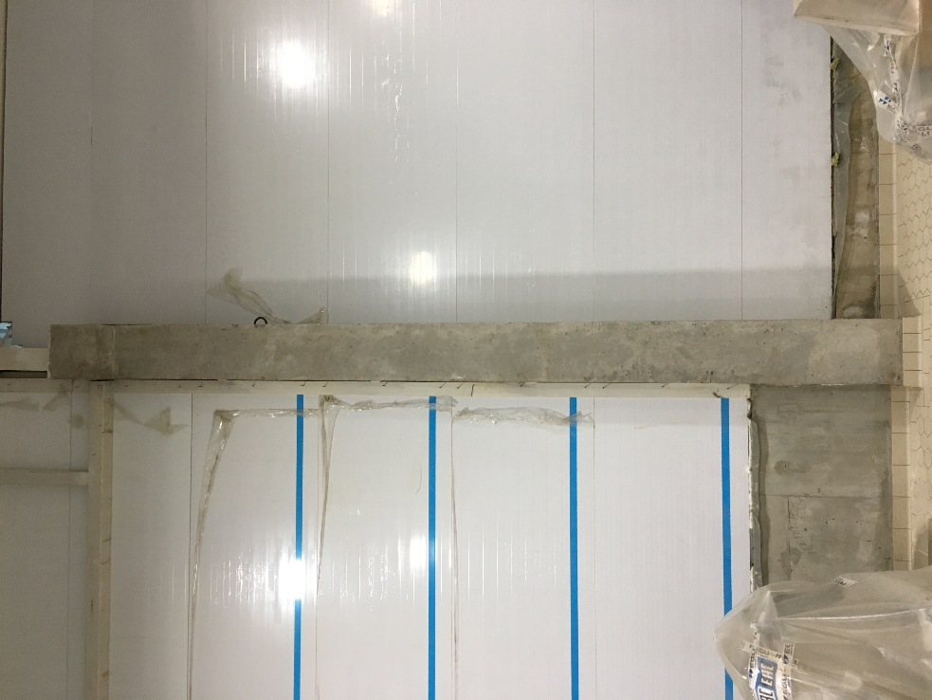
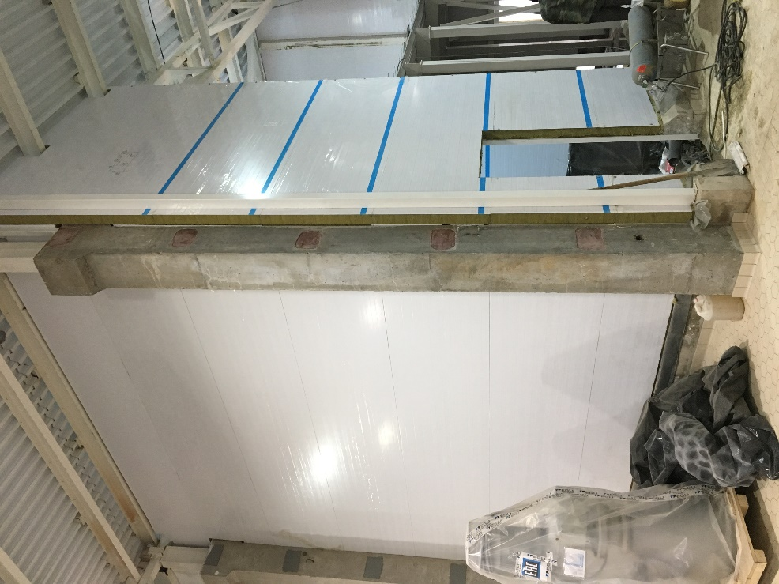

Потолки:
Облицовку потолка необходимо произвести с предварительной обработкой (грунтовкой глубокого проникновения, шпаклевкой) и с последующей покраской пищевой краской (эмаль пищевая) – цвет - RAL9003 (белый). На краску необходим сертификат использования в пищевой промышленности.
Цена должна быть указана за 1 м².

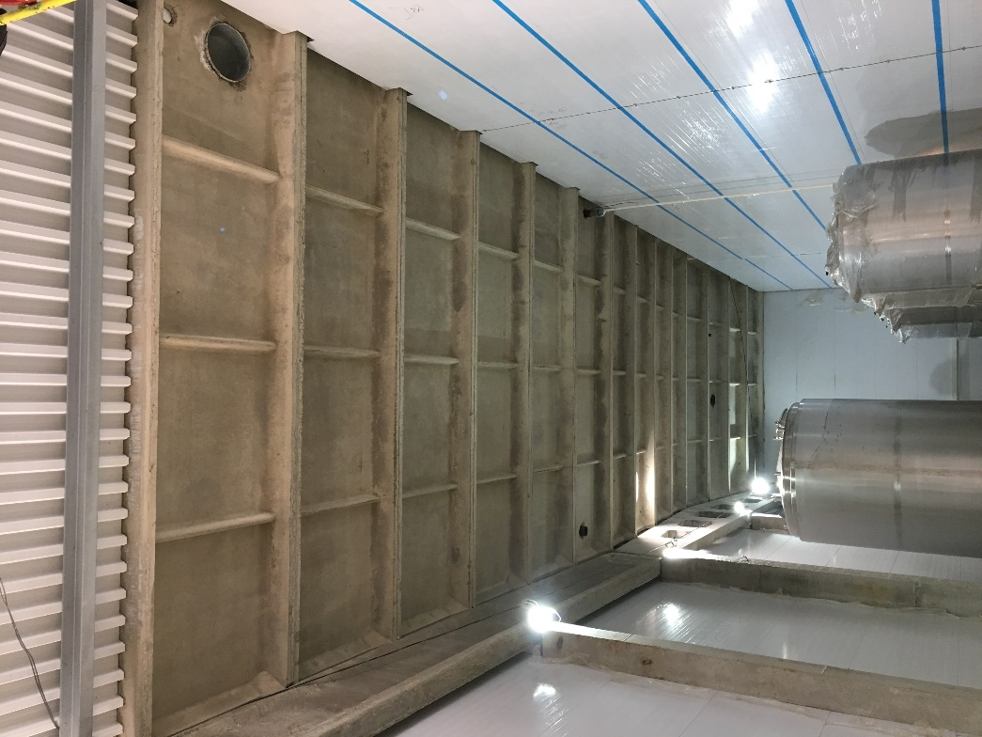

Ж/Б балки, фермы:
Облицовку ж/б балок и ферм необходимо произвести с предварительной обработкой (грунтовкой глубокого проникновения, шпаклевкой) и с последующей покраской пищевой краской (эмаль пищевая) – цвет - RAL9003 (белый). На краску необходим сертификат использования в пищевой промышленности.
Цена должна быть указана за 1 м².

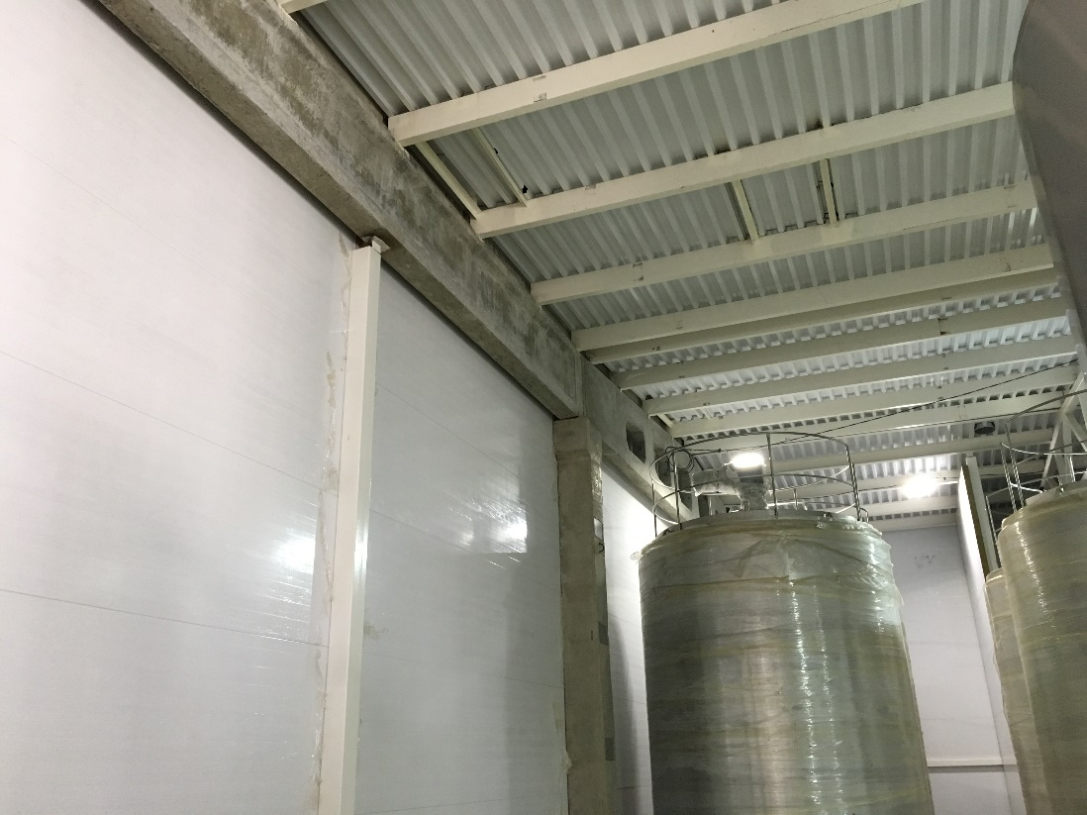

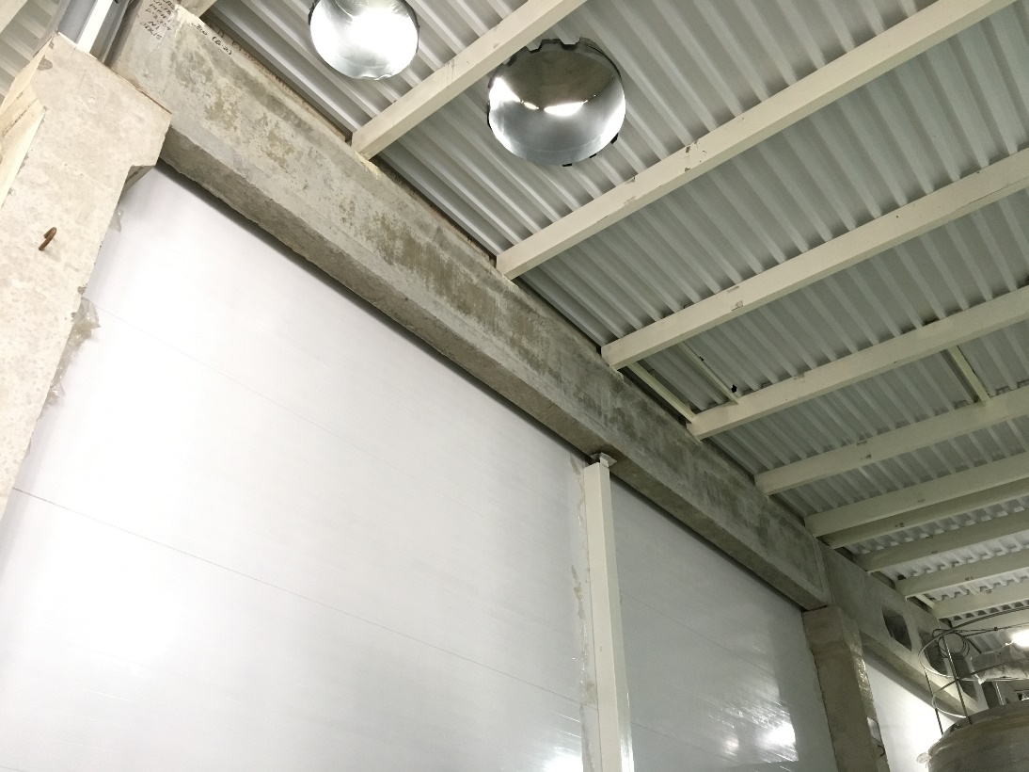

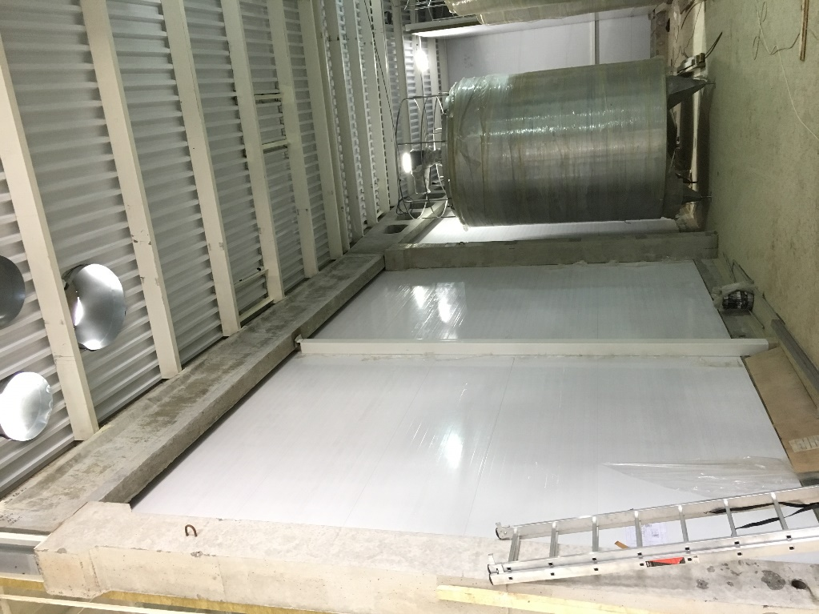

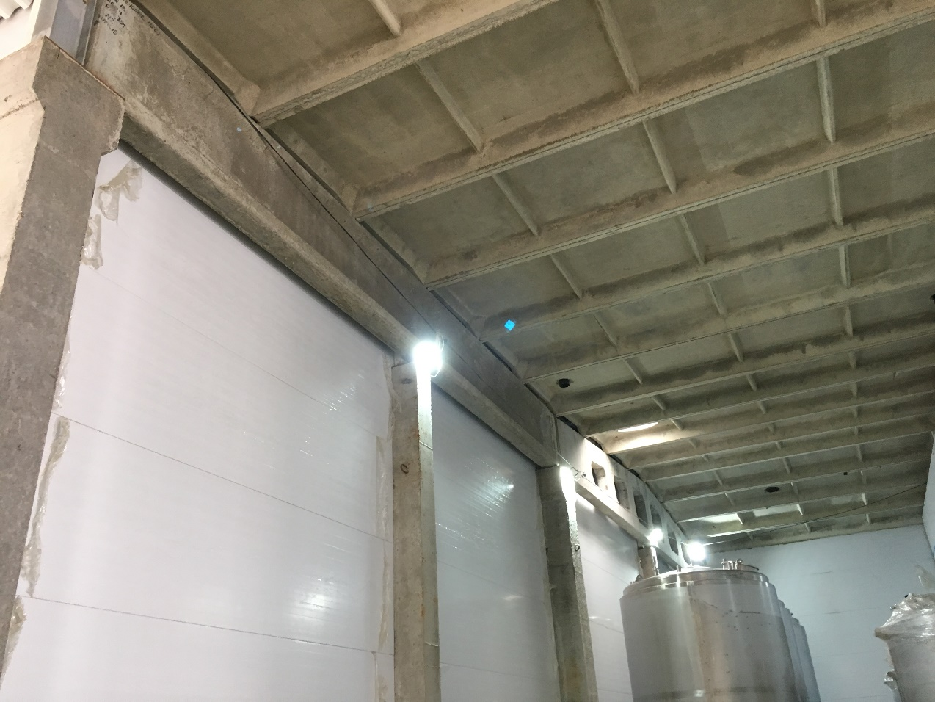

Наружние цокольные балки:
Необходимо произвести работы по отмостке и утеплению наружных цокольных балок по прилагаемому чертежу.
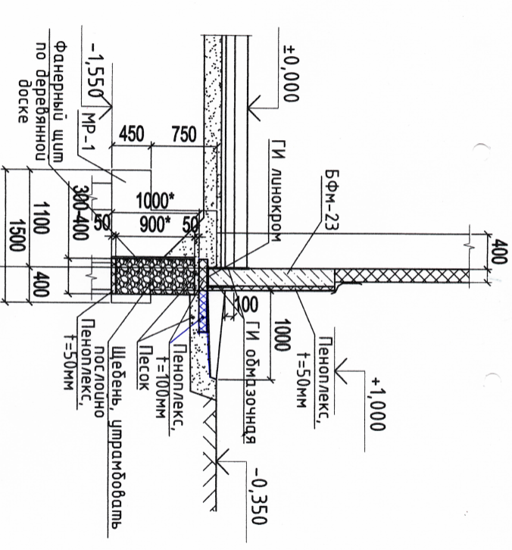

Цена должна быть указана за 1 м².
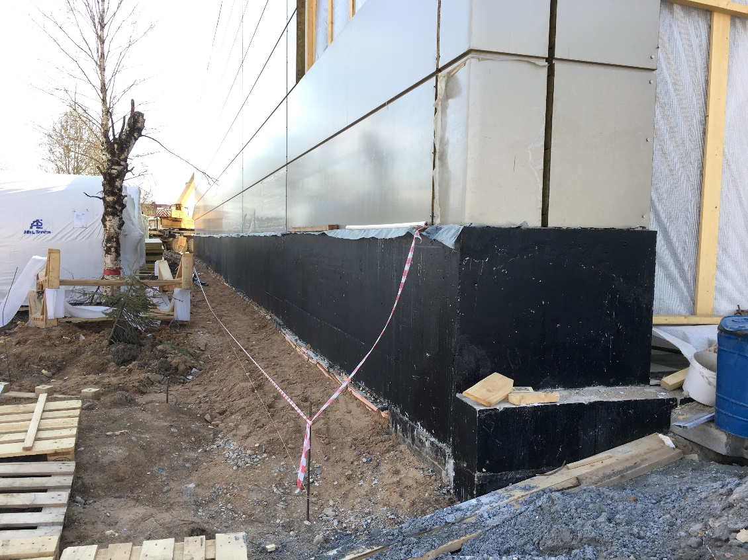

Пол фундамента под танками:
Поверхность фундамента под танками залить расширяющимся раствором с уклоном 1% с железнением, а также покрыть краской по бетониту.
Работы по внутренним площадям за танками необходимо производить при помощи альпинистов.
Цена должна быть указана за 1 м².
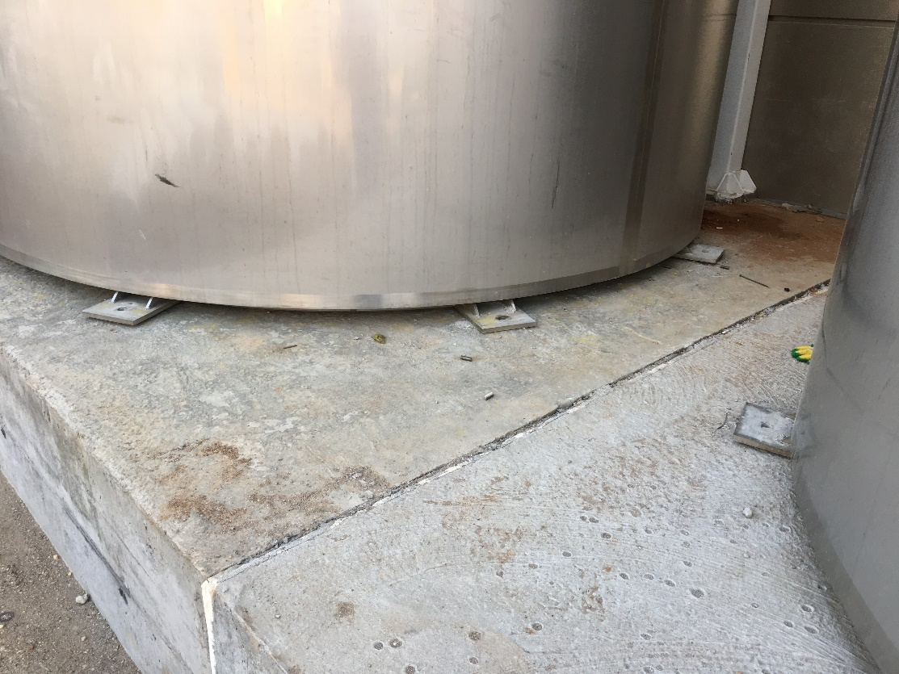

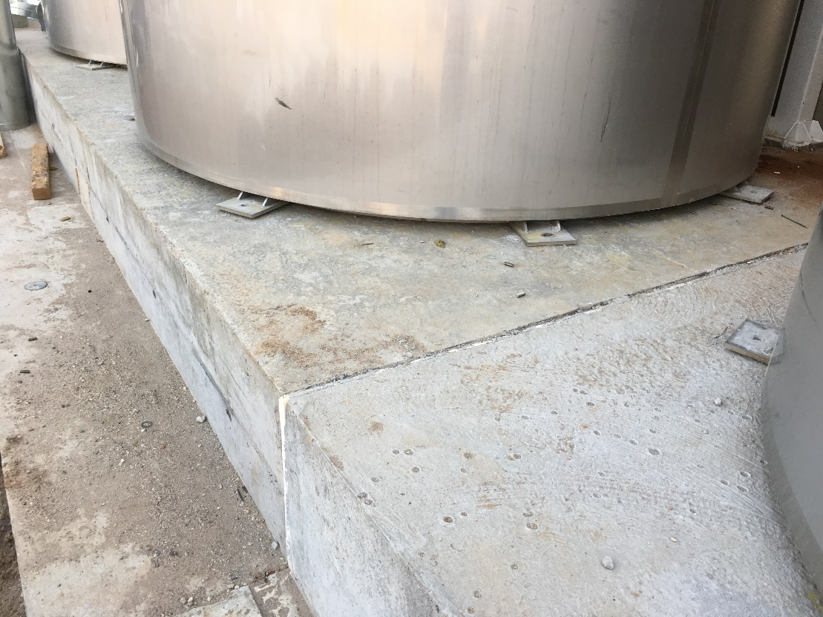

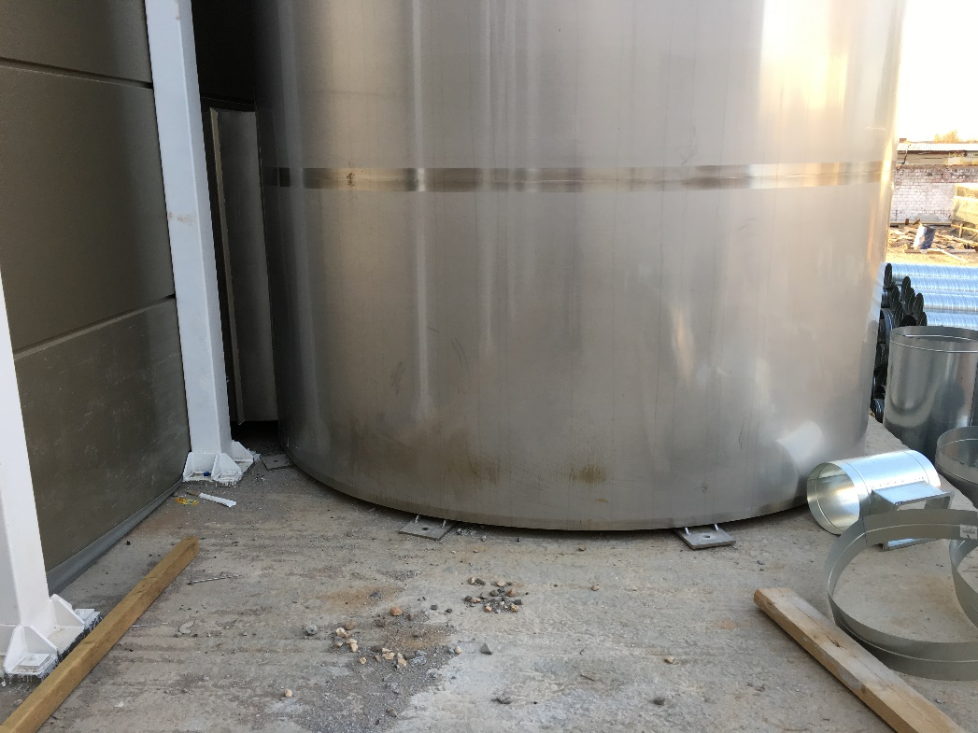

Чистовые полы в коридоре:
В коридоре производственного здания необходимо произвести работы по устройству чистых полов (гидроизоляция, сделать армированную стяжку, облицовка керамической плиткой Kerama Marazzi или аналог, цвет- RAL9003 (белый).
Цена должна быть указана за 1 м².
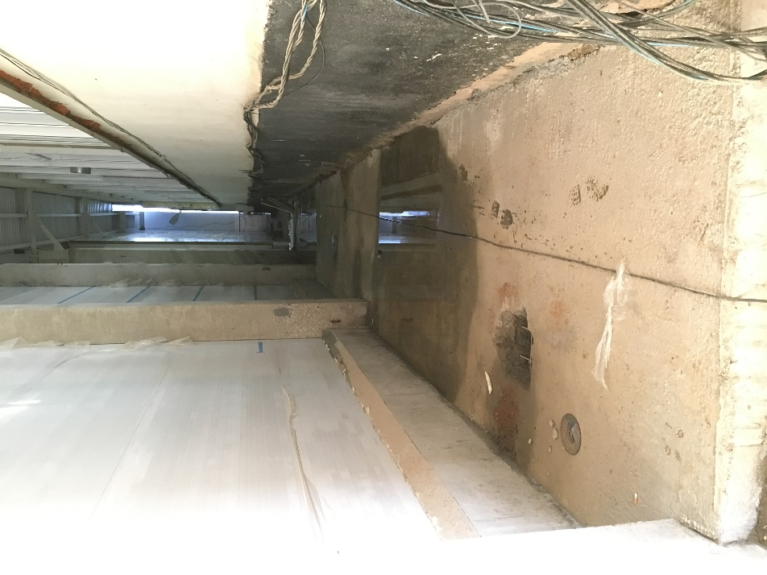

Г) ПРОВЕДЕНИЕ ТЕНДЕРА.
Проведение тендера предусматривает в 2 этапа
Срок подачи коммерческого предложения по первому этапу до 24 мая 2019 года.
Второй этап – переговоры с заинтересовавшими участниками тендера в течении нескольких дней, при этом параллельно участник тендера предоставляет принятый тендерный пакет учредительных документов для проверки организации службой безопасности.
Результатом проведения тендера является составление рейтинга претендентов и заключение договора с претендентом, занявшим первое место. В случае неразрешимых разногласий при заключении договора, договор заключается с претендентом, занявшим второе место и т.д.

Доставку материалов и технику требуется включить в стоимость работ.
Цена договора является твердой и неизменной.
К коммерческому предложению прикладывается предлагаемый график производства работ,
отражающий длительность основных этапов работ.
В коммерческом предложении должны быть отражены условия оплаты и приемки работ.
Работы, не учтенные в коммерческом предложении, указываются отдельно.
Заказчик оставляет за собой право продлить сроки проведения тендера в случае, если качество, ценовые условия и т.п. поданных предложений не устраивают команду проекта Заказчика.

Д) ПРЕДОСТАВЛЕНИЕ ТЕНДЕРНОГО ПРЕДЛОЖЕНИЯ.
Тендерное предложение направляется по электронной почте на
Верховцев Николай Андреевич
Заместитель генерального директора
по производству
ОАО "Северное молоко"
Моб: +7-921-830-25-84
Почта: VerkhovtsevNA@milk35.ru
Skype: VerkhovtsevNA

О получении предложения будет сообщено ответным письмом. Просим удостовериться в получении представителем Заказчика тендерного предложения любым способом – контрольный звонок, по E-mail и т.п. При больших объемах пересылаемой информации просим разбивать письма и направлять несколько писем.
Само коммерческое предложение представляется в отсканированном виде в формате .pdf, подписанное уполномоченным лицом и заверенное печатью организации, остальные материалы в произвольной форме.
Для оценки квалификации Участник тендера предоставляет дополнительные материалы – сведения об организации, выполненные проекты, количество и квалификация постоянных сотрудников, предлагаемая организационная структура проекта, а также любые другие документы, которые могут свидетельствовать в его пользу.
Заказчик оставляет за собой право проверить представляемую информацию в том числе и посетив офис претендента.
После принятия Заказчиком решения все участники тендера будут уведомлены соответствующим образом.
Е) РАЗЪЯСНЕНИЯ ТЕНДЕРНОЙ ДОКУМЕНТАЦИИ
Любые разъяснения или дополнительную информацию по данному тендеру можно получить у Верховцева Н.А. по контактам, указанным выше.
Участник имеет возможность на посещение объекта и на встречу с учредителем Тендера.
Заказчик не оплачивает расходы Участнику тендера по подготовке Тендерного предложения.
Ж) ПОСЕЩЕНИЕ ОБЪЕКТА
Участнику рекомендуется посетить строительную площадку для знакомства с текущими условиями на объекте, которые необходимо учесть при формировании стоимости и сроков выполнения работ в коммерческом предложении.
Посещение площадки организуется по письменному запросу с согласованием даты.
З) ОЦЕНКА ТЕНДЕРНОГО ПРЕДЛОЖЕНИЯ
Обращаем внимание, что цена предложения не является единственным основанием для выбора Подрядчика. Победитель выбирается по принципу наибольшей экономической эффективности, складывающейся из соотношения:
- Соответствие установленной форме подачи коммерческого предложения.
- Опыт выполнения подобных работ
- Сроки выполнения работ
- Имеющиеся ресурсы
- Ценовое предложение
- Прочее, дополнительные поясняющие материалы.

И) ПРОЕКТ ДОГОВОРА и проектная документация прилагаются отдельными файлами.

